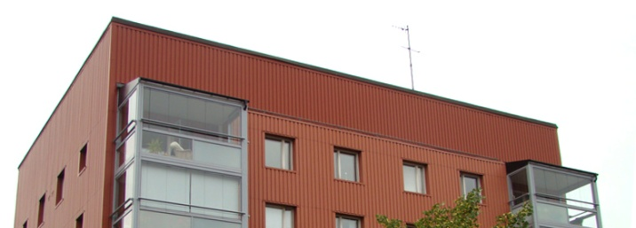

Brf Sobeln 1 - Information från styrelsen

Nu har det växlande aprilvädret gjort sig påmint och snart kommer värmen och blommorna att blomma, men glöm inte skydda Er mot solens starka strålar. Här kommer mer info om vad som händer i föreningen!

För flera år sedan började arbetet med att i ordningsställa ett område mitt emot vår grillplats. Detta område håller vi nu på att slutföra så att den finns tillgänglig för medlemmar i föreningen att nyttja. Vi fick både ris och ros när vi hade studsmatta för två år sedan. Vi valde förra året att inta ha något studsmatta för att utreda ansvarsfrågan ytterligare. Vi har gjort bedömningen att vi kan ha en studsmatta på platsen och vi hoppas att detta upplevs som en bättre placering än tidigare. Vi kommer ha ordningsregler uppsatta vid studsmattan och dessa måste följas för de som vill använda studsmattan. Området kan sedan komma att ha olika funktioner och ska förhoppningsvis leda till mer samvaro och fler möten mellan medlemmar och öka trivseln. Området kommer göras i ordning med blommor och buskar så det blir en fin och mysig plats. Vi hoppas kunna inviga området med grillning och trivseldag då vi hoppas att alla kan komma! Det är av störst vikt att ordningsreglerna gällande studsmattan följs!!

Reliningen av våra stammar är i fullgång och renoveringen av taket och piskbalkongerna skulle påbörjats vecka 18 respektive vecka 20 men behöver flyttas fram minst 2 veckor.

Våriga hälsningar,
Styrelsen april 2016

